Naskah Indonesia (Draf): PjBL, TPACK, STEM, ESD, dan RPP Integratif
Dokumen ini disusun otomatis dari outline dan draf hasil analisis Indonesia.
Sumber: drafts/paper_outline.md

Paper Outline (Scopus-Standard IMRAD)

Title:
How Project-Based Learning Enhances Pre-Service Science Teachers' Integrative Lesson Planning Competence: A Structural Equation Modeling Approach

Target: Scopus Q1/Q2 journals in science education (e.g., JPII, IJSE, EURASIA JMSTE, Education Sciences)

0. Front Matter

0.1 Title
- Judul harus informatif, mengandung variabel utama (PjBL, TPACK, STEM, ESD), populasi (pre-service science teachers), outcome (integrative lesson planning), dan metode (SEM).
- Hindari singkatan tanpa penjelasan di judul.
- Panjang ideal: 12-20 kata.

0.2 Author(s) & Affiliations
- Nama lengkap tanpa gelar, ORCID ID wajib.
- Afiliasi institusi, kota, negara.
- Corresponding author ditandai dengan asterisk (*).

0.3 Abstract (150-250 kata, structured)
Elemen wajib dalam abstract Scopus-standard:
- Background/Context (1-2 kalimat): Pentingnya kemampuan desain RPP integratif bagi calon guru IPA di era keberlanjutan; gap riset yang diisi.
- Purpose/Objective (1 kalimat): Tujuan studi -- menguji pengaruh PjBL terhadap kemampuan integrasi TPACK, STEM, dan ESD dalam desain RPP, serta menganalisis mekanisme jalur strukturalnya.
- Methods (2-3 kalimat): Desain pre-experimental one-group pretest-posttest; N=95 mahasiswa calon guru IPA; instrumen rubrik RPP (skala 1-4); analisis paired t-test, N-Gain, dan SEM-PLS.
- Results (3-4 kalimat): Ringkasan temuan utama RM1-RM5 -- peningkatan signifikan (pre-post), path coefficients, dimensi dominan, kontribusi HOC, dan efek mediasi.
- Conclusion/Implications (1-2 kalimat): Kontribusi teoretis (model integratif PjBL-TPACK-STEM-ESD) dan praktis (rekomendasi kurikulum LPTK).

0.4 Keywords (5-8 kata)
Rekomendasi: Project-Based Learning, TPACK, STEM Education, Education for Sustainable Development, Integrative Lesson Planning, Pre-Service Science Teachers, SEM-PLS, Teacher Design Competence

1. Introduction

Tujuan Seksi
Membangun argumen logis mengapa studi ini perlu dilakukan, dan merumuskan research questions.

1.1 Opening: Konteks Global & Urgensi (paragraf 1-2)
- Tantangan pendidikan abad 21: guru sains harus mampu mendesain pembelajaran yang integratif (teknologi + lintas disiplin + keberlanjutan).
- Amanat UNESCO tentang ESD (Education for Sustainable Development) dalam kurikulum pendidikan guru.
- Tren global integrasi STEM dan TPACK dalam teacher education.
- Key references: UNESCO (2017), SDG4; Bertschy et al. (2013); Lozano et al. (2017).

1.2 Tinjauan Singkat Konstruk Kunci (paragraf 3-5)
- TPACK (Mishra & Koehler, 2006): framework integrasi pengetahuan teknologi, pedagogi, dan konten. Relevansi bagi calon guru IPA.
- STEM Education: pendekatan interdisipliner Science-Technology-Engineering-Mathematics. Kebutuhan guru yang mampu mendesain RPP berbasis STEM.
- ESD: kompetensi guru dalam mengintegrasikan isu keberlanjutan ke dalam pembelajaran IPA. Framework TPACK-ESD (Purwianingsih et al., 2022).
- RPP Integratif: lesson plan yang secara simultan mengintegrasikan TPACK, STEM, dan ESD -- sebagai outcome utama.

1.3 PjBL sebagai Strategi Intervensi (paragraf 6-7)
- Definisi dan prinsip PjBL (Krajcik & Shin, 2014; Bell, 2010).
- Bukti empiris PjBL dalam meningkatkan kompetensi desain pembelajaran guru (Dewi et al., 2022; Novallyan & Nehru, 2025).
- Argumen mengapa PjBL secara natural mendorong integrasi TPACK, STEM, dan ESD.

1.4 Research Gap (paragraf 8-9)
- Studi-studi yang ada kebanyakan meneliti TPACK, STEM, atau ESD secara terpisah.
- Belum ada studi yang menguji bagaimana PjBL memengaruhi kemampuan integrasi ketiga dimensi tersebut secara simultan dalam desain RPP.
- Belum ada model struktural (SEM) yang menjelaskan mekanisme jalur PjBL terhadap RPP integratif melalui TPACK, STEM, dan ESD.
- Novelty claim: Studi ini adalah yang pertama mengintegrasikan ketiganya (TPACK + STEM + ESD) dalam satu model SEM-PLS dengan PjBL sebagai prediktor.

1.5 Research Questions (paragraf 10)
> RM1. Bagaimana perubahan kemampuan integrasi TPACK, STEM, dan ESD dalam RPP sebelum dan sesudah penerapan PjBL?
>
> RM2. Apakah penerapan PjBL berpengaruh signifikan terhadap peningkatan kualitas desain RPP berbasis integrasi TPACK, STEM, dan ESD?
>
> RM3. Dimensi integrasi manakah (TPACK, STEM, atau ESD) yang paling dominan dipengaruhi oleh PjBL dalam desain RPP?
>
> RM4. Bagaimana kontribusi kemampuan integrasi TPACK, STEM, dan ESD terhadap kualitas desain RPP secara keseluruhan setelah penerapan PjBL?
>
> RM5. Apakah peningkatan integrasi TPACK, STEM, dan ESD memediasi pengaruh PjBL terhadap kualitas desain RPP?

1.6 Hypotheses (opsional, direkomendasikan untuk SEM)
- H1: PjBL berpengaruh positif signifikan terhadap integrasi TPACK, STEM, dan ESD.
- H2: Integrasi TPACK, STEM, dan ESD berkontribusi signifikan terhadap RPP integratif (HOC).
- H3: TPACK, STEM, dan ESD memediasi hubungan PjBL --> RPP integratif.

2. Literature Review / Theoretical Framework

Tujuan Seksi
Membangun kerangka teoretis yang kuat untuk membenarkan model struktural yang diuji.

2.1 Project-Based Learning (PjBL) in Teacher Education
- Definisi operasional PjBL dalam konteks pendidikan guru.
- Elemen-elemen esensial PjBL: driving question, authentic inquiry, collaboration, artifact creation, reflection (Krajcik & Shin, 2014).
- Evidence PjBL meningkatkan kompetensi desain pembelajaran:
- Dewi et al. (2022) -- scaffolding TPACK via PjBL.
- Novallyan & Nehru (2025) -- PjBL pada teacher profession course.
- Akbulut & Oner (2021) -- PjBL dan technology competencies.
- PjBL sebagai "design-based pedagogy" yang menuntut integrasi multi-framework.

2.2 TPACK Framework dalam Konteks Calon Guru IPA
- Evolusi TPACK dari PCK Shulman (1986) ke Mishra & Koehler (2006).
- Tujuh komponen TPACK: TK, PK, CK, TPK, TCK, PCK, TPACK.
- TPACK sebagai refleksi kemampuan guru mengintegrasikan teknologi dalam pembelajaran sains.
- Studi empiris TPACK pada pre-service science teachers (Offermann et al., 2025; Salleh et al., 2025).
- Pengukuran TPACK melalui rubrik RPP (bukan hanya self-report questionnaire).

2.3 STEM Education dan Teacher Design Competence
- Definisi STEM integratif vs STEM disipliner (Kelley & Knowles, 2016).
- Dimensi STEM dalam desain RPP: konten Science, penerapan Technology, Engineering design process, Mathematical reasoning.
- Tantangan calon guru IPA dalam mendesain RPP berbasis STEM.
- Evidence: Mansour et al. (2024) -- TPACK dalam STEM education; Tucker et al. (2024) -- self-efficacy integrasi STEM.

2.4 Education for Sustainable Development (ESD) dalam Pembelajaran IPA
- Definisi ESD dan kompetensi guru ESD (UNESCO, 2017; UNECE, 2012).
- Dimensi ESD dalam RPP IPA: PCK for sustainability (ESD-PCK), inquiry-based sustainability (ESD-INQ), evaluative thinking for sustainability (ESD-EVA).
- Studi kunci: Purwianingsih et al. (2022) -- program integrasi ESD ke TPACK; Shumba & Kampamba (2013) -- ESD pedagogical content knowledge.
- Gap: ESD masih jarang diintegrasikan secara eksplisit dalam rubrik RPP calon guru IPA.

2.5 Integrative Lesson Planning sebagai Teacher Design Competence
- Konsep Teacher Design Capacity (TDC) (Brown, 2009; McKenney et al., 2015).
- RPP Integratif = lesson plan yang secara simultan mengintegrasikan TPACK + STEM + ESD.
- Konsep Higher-Order Construct (HOC): kualitas RPP integratif sebagai refleksi gabungan ketiga dimensi.
- Belum ada studi yang menggunakan model HOC untuk RPP integratif dalam konteks PjBL.

2.6 Conceptual Framework & Hypothesized Model
- Narasi logika model:
> PjBL (exogenous) --> TPACK, STEM, ESD (first-order endogenous) --> RPP Integratif (second-order/HOC)
- Diagram path model (direkomendasikan visual):

TPACK
/ \
PjBL -------> STEM -----> Kemampuan Integratif RPP (HOC)
\ /
ESD

- Justifikasi setiap jalur berdasarkan literatur.
- Jalur mediasi: PjBL --> TPACK/STEM/ESD --> RPP Integratif.

3. Methods

Tujuan Seksi
Menjelaskan desain, partisipan, instrumen, prosedur, dan analisis data secara reproducible.

3.1 Research Design
- Pre-experimental design: One-Group Pretest-Posttest.
- Justifikasi: studi ini bersifat eksploratoris-konfirmatori, menguji model struktural setelah intervensi.
- Limitasi desain ini (tidak ada kelompok kontrol) harus diakui di Discussion.

3.2 Participants
- N = 95 mahasiswa calon guru IPA (pre-service science teachers).
- Institusi: [nama universitas].
- Semester/tahun akademik.
- Demografi singkat (jika relevan: gender, program studi, semester).
- Teknik sampling: purposive/convenience sampling (jelaskan alasan).
- Ethical approval / informed consent.

3.3 Intervention: PjBL Implementation
- Durasi intervensi (berapa minggu/pertemuan).
- Deskripsi tahapan PjBL yang diterapkan:
- Orientation & driving question.
- Planning & investigation.
- Creating artifacts (RPP).
- Peer review & revision.
- Presentation & reflection.
- Output mahasiswa: RPP integratif (TPACK + STEM + ESD).
- Instrumen observasi implementasi PjBL (PjBL01-PjBL05): apa yang diukur, siapa yang mengisi.

3.4 Instruments

3.4.1 Rubrik RPP Integratif (Pre-Post)
- Skala Likert 1-4 (1=tidak memenuhi, 4=sangat memenuhi).
- Dimensi yang dinilai:
- TPACK (7 indikator): TK, PK, CK, TPK, TCK, PCK, TPACK.
- STEM (4 indikator): Science, Technology, Engineering, Mathematics.
- ESD (3 indikator): ESD-PCK, ESD-INQ, ESD-EVA.
- Total scores dihitung sebagai rata-rata dimensi:
- TPACK_total, STEM_total, ESD_total, RPPInt_total.
- Proses validasi (expert judgment, content validity index/CVI).
- Reliabilitas (Cronbach's alpha / inter-rater reliability).

3.4.2 Instrumen Observasi PjBL
- 5 item (PjBL01-PjBL05), skala 1-4.
- Mengukur kualitas implementasi PjBL oleh mahasiswa/dosen.
- Diisi oleh observer/dosen.

3.5 Data Collection Procedure
- Timeline: pretest --> intervensi PjBL --> posttest.
- Siapa yang menilai RPP (dosen, peer, expert?).
- Anonymized data collection.

3.6 Data Analysis

3.6.1 RM1: Pre-Post Comparison
Analisis | Fungsi
Descriptive statistics | Mean, SD, min, max per konstruk pre vs post
Normality test | Shapiro-Wilk (N<100)
Paired t-test / Wilcoxon | Uji signifikansi perubahan pre-post
Effect size | Cohen's d (parametric) atau r (non-parametric)
N-Gain | Formula: (post - pre) / (max - pre), max = 4
N-Gain category | Hake (1998): High (>0.7), Medium (0.3-0.7), Low (<0.3)

3.6.2 RM2-RM5: SEM-PLS
Langkah | Detail
Software | SmartPLS 4 / R (seminr) / Python (semopy)
Data | Skor posttest + PjBL (N=95, 19 manifest variables)
Measurement model (outer model) | Convergent validity (loading > 0.708, AVE > 0.5), discriminant validity (HTMT < 0.9, Fornell-Larcker), composite reliability (> 0.7)
Structural model (inner model) | Path coefficients, t-values (bootstrapping 5000), p-values, R-squared, f-squared, Q-squared (predictive relevance)
Higher-order construct (HOC) | RPP Integratif = reflective-reflective HOC dari TPACK, STEM, ESD
Mediation analysis (RM5) | Indirect effects via bootstrapping, VAF (Variance Accounted For), Sobel test jika diperlukan
Model fit | SRMR < 0.08, NFI > 0.9

3.6.3 Reporting Standards
- APA 7th edition.
- Semua efek dilaporkan dengan: coefficient, SE, t-value, p-value, CI 95%.
- Interpretasi effect size menggunakan Cohen (1988) dan Hair et al. (2022).

4. Results

Tujuan Seksi
Menyajikan temuan secara objektif, didukung tabel dan grafik, tanpa interpretasi mendalam.

4.1 Descriptive Statistics
- Tabel 1: Descriptive statistics pre-post per konstruk (Mean, SD, Min, Max).
- TPACK_total_pre vs TPACK_total_post
- STEM_total_pre vs STEM_total_post
- ESD_total_pre vs ESD_total_post
- RPPInt_total_pre vs RPPInt_total_post
- Tabel 2: Descriptive statistics per indikator (TK, PK, CK, ... pre dan post).
- Figur 1: Bar chart perbandingan mean pre vs post per konstruk.

4.2 RM1: Pre-Post Changes (Paired Tests & N-Gain)
- Tabel 3: Hasil uji normalitas (Shapiro-Wilk).
- Tabel 4: Hasil paired t-test/Wilcoxon per konstruk.
- Kolom: Konstruk | Mean Pre | Mean Post | Mean Diff | t/W statistic | p-value | Cohen's d/r | Interpretasi
- Tabel 5: Hasil N-Gain per konstruk.
- Kolom: Konstruk | Mean N-Gain | SD | Category | Distribusi kategori (High/Medium/Low)
- Figur 2: N-Gain distribution chart (histogram atau stacked bar).
- Narasi singkat: semua konstruk menunjukkan peningkatan signifikan (atau tidak).

4.3 RM2: Direct Effects PjBL --> TPACK, STEM, ESD (SEM-PLS)
- Tabel 6: Measurement model assessment.
- Outer loadings, AVE, Composite Reliability, Cronbach's alpha per konstruk.
- Tabel 7: Discriminant validity (HTMT matrix atau Fornell-Larcker).
- Tabel 8: Structural model -- Direct effects.
- Kolom: Path | Beta | SE | t-value | p-value | f-squared | Decision
- PjBL --> TPACK
- PjBL --> STEM
- PjBL --> ESD
- Figur 3: Path model diagram dengan beta coefficients dan signifikansi.
- R-squared untuk setiap konstruk endogen.

4.4 RM3: Comparative Path Analysis (Dimensi Dominan)
- Perbandingan path coefficients: PjBL-->TPACK vs PjBL-->STEM vs PjBL-->ESD.
- Tabel 9: Ranking path coefficients dan f-squared.
- Multi-group analysis atau confidence interval overlap test (jika ada).
- Interpretasi: dimensi mana yang paling kuat dipengaruhi PjBL.

4.5 RM4: Higher-Order Construct -- RPP Integratif
- Tabel 10: HOC assessment.
- Outer weights/loadings TPACK, STEM, ESD --> RPP Integratif (HOC).
- AVE, CR untuk HOC.
- Tabel 11: Structural paths ke/dari HOC.
- PjBL --> RPP Integratif (total effect).
- TPACK --> RPP Integratif, STEM --> RPP Integratif, ESD --> RPP Integratif.
- Figur 4: Full structural model dengan HOC.

4.6 RM5: Mediation Analysis
- Tabel 12: Indirect effects (bootstrapping 5000).
- Kolom: Indirect Path | Beta indirect | SE | t-value | p-value | CI [2.5%, 97.5%] | VAF | Mediation Type
- PjBL --> TPACK --> RPP Integratif
- PjBL --> STEM --> RPP Integratif
- PjBL --> ESD --> RPP Integratif
- Total indirect effect
- Interpretasi tipe mediasi: full, partial, atau no mediation.
- Figur 5: Mediation path diagram.

5. Discussion

Tujuan Seksi
Menginterpretasi temuan, menghubungkan dengan literatur, menjelaskan mekanisme, dan mengakui keterbatasan.

5.1 Effectiveness of PjBL in Enhancing Integrative Design Competence (RM1)
- Interpretasi peningkatan pre-post: apakah N-Gain termasuk kategori medium/high?
- Perbandingan dengan studi serupa (Dewi et al., 2022; Novallyan & Nehru, 2025).
- Penjelasan mengapa ESD mungkin memiliki gain yang berbeda dari TPACK/STEM (konstruk baru, tingkat kesulitan).
- Practical significance: apakah peningkatan bermakna secara pedagogis?

5.2 PjBL as a Driver of TPACK, STEM, and ESD Integration (RM2)
- Diskusi path coefficients: kekuatan pengaruh PjBL terhadap masing-masing dimensi.
- Mekanisme: bagaimana elemen PjBL (driving question, artifact creation, collaboration) mendorong integrasi teknologi, interdisipliner, dan keberlanjutan.
- Perbandingan dengan SEM studies serupa (Mansour et al., 2024; Gumbi et al., 2024).

5.3 The Most Responsive Integration Dimension (RM3)
- Interpretasi dimensi dominan dan alasannya.
- Jika TPACK dominan: familiar construct, lebih banyak exposure teknologi.
- Jika ESD paling lemah: konstruk baru, perlu scaffolding lebih intensif.
- Implikasi untuk desain kurikulum: alokasi waktu dan fokus intervensi.

5.4 TPACK, STEM, and ESD as Constituents of Integrative Competence (RM4)
- Diskusi HOC model: apakah ketiga dimensi berkontribusi setara?
- Apakah model reflective-reflective HOC sesuai secara teoretis?
- Kontribusi terhadap teori Teacher Design Capacity (Brown, 2009).

5.5 Mediating Role of Integration Dimensions (RM5)
- Diskusi efek mediasi: apakah PjBL berefek langsung atau harus melalui peningkatan TPACK/STEM/ESD?
- Implikasi jika mediasi signifikan: PjBL bukan "magic bullet" -- mekanismenya melalui peningkatan kompetensi spesifik.
- Jalur mediasi mana yang paling kuat? Implikasi praktis.

5.6 Theoretical Implications
- Kontribusi terhadap pengembangan teori:
- Model integratif PjBL-TPACK-STEM-ESD sebagai kerangka baru.
- Validasi RPP Integratif sebagai HOC.
- Bukti empiris pertama (first-of-its-kind) untuk model ini.
- Posisi studi dalam landscape riset global.

5.7 Practical Implications
- Rekomendasi untuk LPTK (Lembaga Pendidikan Tenaga Kependidikan):
- Adopsi PjBL dalam mata kuliah perencanaan pembelajaran.
- Integrasi rubrik TPACK-STEM-ESD dalam asesmen RPP.
- Scaffolding khusus untuk dimensi ESD (jika terbukti paling lemah).
- Rekomendasi untuk kebijakan kurikulum pendidikan guru nasional.
- Rekomendasi untuk pengembang program pelatihan guru (professional development).

5.8 Limitations
- Desain pre-experimental tanpa kelompok kontrol -- tidak bisa klaim kausalitas murni.
- Sample dari satu institusi -- generalizability terbatas.
- Penggunaan rubrik (bukan observasi langsung implementasi RPP di kelas).
- Durasi intervensi mungkin pendek untuk ESD yang lebih kompleks.
- Self-selection bias / Hawthorne effect.
- Penggunaan posttest-only untuk SEM-PLS (bukan gain scores).

6. Conclusion

Tujuan Seksi
Merangkum temuan utama, menjawab setiap research question, dan memberikan arah riset masa depan.

6.1 Summary of Key Findings
- RM1: PjBL secara signifikan meningkatkan kemampuan integrasi TPACK, STEM, dan ESD (N-Gain: [kategori]).
- RM2: PjBL berpengaruh positif signifikan terhadap ketiga dimensi integrasi.
- RM3: Dimensi [X] paling dominan dipengaruhi PjBL (path coefficient terbesar).
- RM4: TPACK, STEM, dan ESD secara kolektif membentuk kemampuan integratif RPP (HOC valid).
- RM5: Ketiga dimensi [signifikan/parsial] memediasi pengaruh PjBL terhadap kualitas RPP.

6.2 Novelty Statement
- Studi pertama yang mengintegrasikan TPACK, STEM, dan ESD dalam satu model SEM-PLS dengan PjBL sebagai intervensi, pada populasi calon guru IPA.
- Validasi empiris konstruk "Kemampuan Integratif RPP" sebagai higher-order construct.

6.3 Future Research Directions
- Replikasi dengan desain quasi-experimental (kelompok kontrol).
- Studi longitudinal (retensi kompetensi pasca-intervensi).
- Multi-site study (beberapa universitas/negara).
- Mixed methods: tambahkan wawancara/observasi untuk memahami mekanisme kualitatif.
- Eksplorasi variabel moderator: prior teaching experience, digital literacy, sustainability awareness.
- Pengujian model di tingkat guru in-service.

7. References

Pedoman
- Minimum 20-30 referensi (lebih baik 40-60 untuk Scopus Q1).
- Minimal 70% referensi dari 5 tahun terakhir (2021-2026).
- Minimal 80% dari sumber internasional (jurnal Scopus/WoS).
- Format: APA 7th edition.
- Wajib mencakup referensi seminal (Mishra & Koehler, 2006; Shulman, 1986; Hake, 1998; Hair et al., 2022) dan referensi terbaru.

Referensi Inti yang Direkomendasikan (Awal)
- Mishra, P., & Koehler, M. J. (2006). TPACK framework.
- Shulman, L. S. (1986). PCK foundation.
- Krajcik, J. S., & Shin, N. (2014). PjBL in science education.
- Kelley, T. R., & Knowles, J. G. (2016). STEM integration framework.
- UNESCO. (2017). ESD Learning Objectives.
- UNECE. (2012). ESD Competences.
- Hair, J. F., et al. (2022). PLS-SEM primer.
- Hake, R. R. (1998). N-Gain analysis.
- Purwianingsih, W., et al. (2022). ESD-TPACK integration. JPII.
- Dewi, N. R., et al. (2022). PjBL scaffolding TPACK. JPII.
- Mansour, N., et al. (2024). TPACK in STEM education SEM. Education Sciences.
- Brown, M. W. (2009). Teacher Design Capacity.
- McKenney, S., et al. (2015). Teacher design knowledge.
- Novallyan, D., & Nehru. (2025). PjBL teacher profession course.
- Gumbi, N. M., et al. (2024). Digital game-based learning STEM SEM-PLS. Sustainability.

8. Supplementary Materials (Opsional)

- Appendix A: Rubrik RPP Integratif (lengkap dengan indikator dan deskriptor).
- Appendix B: Instrumen Observasi PjBL.
- Appendix C: Full SEM-PLS output (outer loadings, bootstrapping results).
- Appendix D: Dataset anonymized atau link ke repository data terbuka.

Catatan Teknis untuk Penulisan

Checklist Kualitas Naskah Scopus
- [ ] Uniqueness/originality > 85% (cek Turnitin/iThenticate).
- [ ] Abstract terstruktur dan informatif (150-250 kata).
- [ ] Keywords sesuai dengan controlled vocabulary (ERIC thesaurus, MeSH jika relevan).
- [ ] Semua tabel diberi nomor dan judul di atas tabel.
- [ ] Semua figur diberi nomor dan keterangan di bawah figur.
- [ ] Angka dalam narasi konsisten dengan tabel/figur.
- [ ] Effect size dilaporkan untuk setiap uji statistik.
- [ ] Confidence interval dilaporkan untuk path SEM.
- [ ] Keterbatasan ditulis jujur dan spesifik.
- [ ] Implikasi teori DAN praktik dipisahkan dengan jelas.
- [ ] Novelty dinyatakan eksplisit dan defensible.
- [ ] Bahasa Inggris akademik (bukan Google Translate).
- [ ] Referensi > 70% dari 5 tahun terakhir.
- [ ] Referensi > 80% dari jurnal internasional Scopus/WoS.
- [ ] ORCID author tercantum.
- [ ] Ethical statement / informed consent tercantum.
- [ ] Acknowledgments dan conflict of interest statement ada.

Estimasi Panjang
Seksi | Target Panjang
Abstract | 200-250 kata
Introduction | 1500-2000 kata
Literature Review | 2000-2500 kata
Methods | 1500-2000 kata
Results | 2000-2500 kata
Discussion | 2500-3000 kata
Conclusion | 400-600 kata
Total | ~10000-13000 kata

Tabel & Figur Target
No | Jenis | Deskripsi
Tabel 1 | Descriptive | Pre-post per konstruk
Tabel 2 | Descriptive | Per indikator detail
Tabel 3 | Assumption | Normality test
Tabel 4 | RM1 | Paired test results
Tabel 5 | RM1 | N-Gain summary
Tabel 6 | RM2 | Measurement model
Tabel 7 | RM2 | Discriminant validity
Tabel 8 | RM2 | Direct effects
Tabel 9 | RM3 | Path comparison
Tabel 10 | RM4 | HOC assessment
Tabel 11 | RM4 | Structural paths HOC
Tabel 12 | RM5 | Mediation analysis
Figur 1 | Chart | Pre-post comparison
Figur 2 | Chart | N-Gain distribution
Figur 3 | Diagram | Path model (basic)
Figur 4 | Diagram | Full model with HOC
Figur 5 | Diagram | Mediation paths

Outline ini disusun berdasarkan standar IMRAD Scopus, pedoman penulisan jurnal Scopus-indexed (JPII, EURASIA JMSTE, Education Sciences), dan referensi terkini di bidang PjBL, TPACK, STEM, ESD, dan SEM-PLS dalam pendidikan guru IPA.

Versi: 1.0 | Tanggal: 7 Februari 2026

Sumber: drafts/results_rm1_id.md

Hasil: RM1 — Perubahan Pre-Post pada Kompetensi Desain Integratif

Draf v1.0 | Dibuat dari `outputs/rm1/rm1_.csv` | APA 7th Edition*

4.1 Statistik Deskriptif

Tabel 1 menunjukkan bahwa seluruh konstruk meningkat dari pretest ke posttest. Kenaikan rerata terbesar terjadi pada STEM (M~diff~ = 1,051), diikuti TPACK (M~diff~ = 1,013), RPP Integratif (M~diff~ = 0,954), dan ESD (M~diff~ = 0,798). Secara umum, simpangan baku pasca-intervensi cenderung menurun, menandakan kompetensi peserta menjadi lebih homogen.

Tabel 1. Statistik Deskriptif per Konstruk

Construct | N | Pre_Mean | Pre_SD | Pre_Min | Pre_Max | Post_Mean | Post_SD | Post_Min | Post_Max | Mean_Diff
TPACK | 95 | 2,306 | 0,3898 | 1,2857 | 3,2857 | 3,319 | 0,2942 | 2,5714 | 4,0 | 1,0131
STEM | 95 | 2,1718 | 0,3926 | 1,5 | 3,3333 | 3,2224 | 0,3783 | 2,2075 | 4,0 | 1,0505
ESD | 95 | 1,9286 | 0,3281 | 1,0667 | 2,6977 | 2,7264 | 0,2588 | 1,9289 | 3,0 | 0,7978
RPP Integratif | 95 | 2,1355 | 0,2556 | 1,5238 | 2,8416 | 3,0893 | 0,2366 | 2,468 | 3,6429 | 0,9538

Pada level indikator (Tabel 2), pola utama tetap konsisten: TK dan TPK menonjol pada domain TPACK, Matematika menunjukkan gain terbesar pada STEM, dan tiga indikator ESD meningkat relatif seragam.

Tabel 2. Statistik Deskriptif per Indikator

Indicator | Pre_Mean | Pre_SD | Post_Mean | Post_SD | Mean_Diff
TK | 2,0179 | 0,54 | 3,1921 | 0,476 | 1,1742
PK | 2,6668 | 0,5029 | 3,5425 | 0,3547 | 0,8757
CK | 2,4405 | 0,7584 | 3,376 | 0,3969 | 0,9355
TPK | 2,0785 | 0,5861 | 3,1832 | 0,4929 | 1,1047
TCK | 2,1307 | 0,5804 | 3,1858 | 0,4797 | 1,0551
PCK | 2,7397 | 0,6337 | 3,5874 | 0,3184 | 0,8477
TPACK | 2,0676 | 0,531 | 3,1662 | 0,6058 | 1,0986
S | 2,4477 | 0,5807 | 3,3903 | 0,3454 | 0,9426
T | 2,193 | 0,5965 | 3,3378 | 0,4986 | 1,1448
E | 2,3701 | 0,5777 | 3,2297 | 0,4537 | 0,8596
M | 1,6765 | 0,5979 | 2,9317 | 0,7595 | 1,2552
ESD_PCK | 1,8946 | 0,4156 | 2,6861 | 0,3153 | 0,7915
ESD_INQ | 1,972 | 0,4249 | 2,7257 | 0,3054 | 0,7536
ESD_EVA | 1,9192 | 0,4698 | 2,7674 | 0,2927 | 0,8482

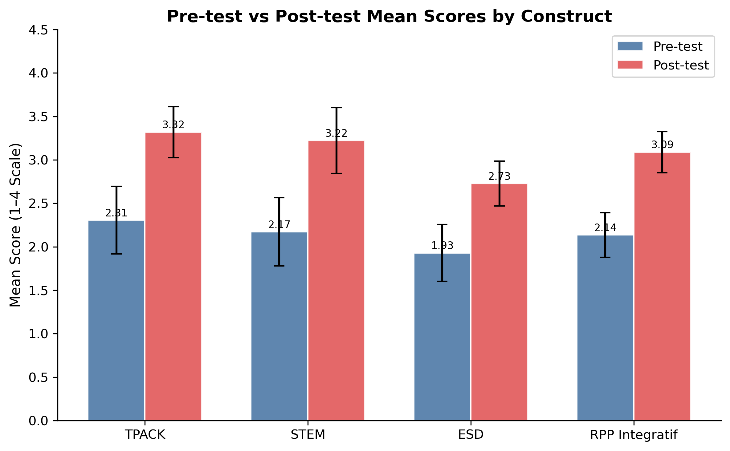
Gambar 1: Skor Rata-rata Pre-test vs Post-test per Konstruk

4.2 Pengujian Asumsi

Sebelum melakukan analisis inferensial, normalitas skor selisih (post minus pre) diperiksa menggunakan uji Shapiro-Wilk (Tabel 3). Skor selisih untuk STEM (W = 0,977, p = ,088), ESD (W = 0,990, p = ,704), dan RPP Integratif (W = 0,986, p = ,418) terdistribusi normal (p > ,05). Namun, skor selisih TPACK menyimpang secara signifikan dari normalitas (W = 0,968, p = ,020). Oleh karena itu, uji-t berpasangan parametrik digunakan untuk STEM, ESD, dan RPP Integratif, sedangkan uji Wilcoxon signed-rank nonparametrik digunakan untuk TPACK.

Tabel 3. Hasil Uji Normalitas Shapiro-Wilk

Construct | SW_Pre_stat | SW_Pre_p | Pre_Normal | SW_Post_stat | SW_Post_p | Post_Normal | SW_Diff_stat | SW_Diff_p | Diff_Normal
TPACK | 0,9935 | 0,9312 | Yes | 0,9878 | 0,5345 | Yes | 0,968 | 0,02 | No
STEM | 0,9658 | 0,0138 | No | 0,9765 | 0,0854 | Yes | 0,9767 | 0,0876 | Yes
ESD | 0,989 | 0,621 | Yes | 0,8969 | 0,0 | No | 0,9901 | 0,704 | Yes
RPP Integratif | 0,9903 | 0,7205 | Yes | 0,9901 | 0,7084 | Yes | 0,9861 | 0,4175 | Yes

4.3 Perbandingan Berpasangan (Pre-Post)

Seluruh konstruk menunjukkan peningkatan yang signifikan dari pretest ke posttest (Tabel 4). Sesuai hasil uji normalitas selisih, TPACK dianalisis dengan Wilcoxon, sedangkan STEM, ESD, dan RPP Integratif dianalisis dengan uji-t berpasangan; seluruhnya signifikan pada p < ,001. Ukuran efek juga sangat besar (semua Cohen's d > 2,3), dengan nilai tertinggi pada RPP Integratif (d = 4,194), sehingga secara praktis menunjukkan peningkatan yang kuat. Meski demikian, interpretasi kausal tetap dibatasi oleh desain pra-eksperimental tanpa kelompok kontrol.

Tabel 4. Hasil Uji Berpasangan dengan Ukuran Efek

Construct | Test | N | Mean_Pre | Mean_Post | Mean_Diff | Statistic_Label | Statistic | p_value | Significant | Cohens_d | Effect_Size_Interp | CI_95
TPACK | Wilcoxon | 95 | 2,306 | 3,319 | 1,0131 | W | 0,0 | <0,000001 | Yes | 2,7048 | Large | N/A
STEM | Paired t-test | 95 | 2,1718 | 3,2224 | 1,0505 | t | 25,8974 | <0,000001 | Yes | 2,657 | Large | [0,9700; 1,1300]
ESD | Paired t-test | 95 | 1,9286 | 2,7264 | 0,7978 | t | 22,7866 | <0,000001 | Yes | 2,3379 | Large | [0,7300; 0,8700]
RPP Integratif | Paired t-test | 95 | 2,1355 | 3,0893 | 0,9538 | t | 40,8803 | <0,000001 | Yes | 4,1942 | Large | [0,9100; 1,0000]

4.4 Analisis Normalized Gain (N-Gain)

N-Gain dihitung dengan rumus g = (post − pre) / (maks − pre), dengan maks = 4 (Hake, 1998). Tabel 5 menunjukkan bahwa seluruh konstruk berada pada kategori sedang (0,3 ≤ g < 0,7), dengan urutan rerata: TPACK (0,596), STEM (0,574), RPP Integratif (0,513), dan ESD (0,376).

Distribusi kategori memperlihatkan perbedaan penting: TPACK dan STEM masih memiliki proporsi gain tinggi (masing-masing 26,3% dan 24,2%), sedangkan ESD tidak memiliki peserta pada kategori tinggi dan memiliki proporsi gain rendah tertinggi (28,4%). Pola ini menempatkan ESD sebagai area yang paling membutuhkan penguatan instruksional lanjutan.

Tabel 5. Ringkasan N-Gain per Konstruk

Construct | N | NGain_Mean | NGain_SD | NGain_Min | NGain_Max | Category | n_High | pct_High | n_Medium | pct_Medium | n_Low | pct_Low
TPACK | 95 | 0,5962 | 0,16 | 0,1739 | 1,0 | Medium | 25 | 26,3 | 69 | 72,6 | 1 | 1,1
STEM | 95 | 0,5743 | 0,1787 | 0,1818 | 1,0 | Medium | 23 | 24,2 | 66 | 69,5 | 6 | 6,3
ESD | 95 | 0,376 | 0,1289 | 0,0 | 0,6055 | Medium | 0 | 0,0 | 68 | 71,6 | 27 | 28,4
RPP Integratif | 95 | 0,5126 | 0,1026 | 0,2793 | 0,7867 | Medium | 3 | 3,2 | 91 | 95,8 | 1 | 1,1

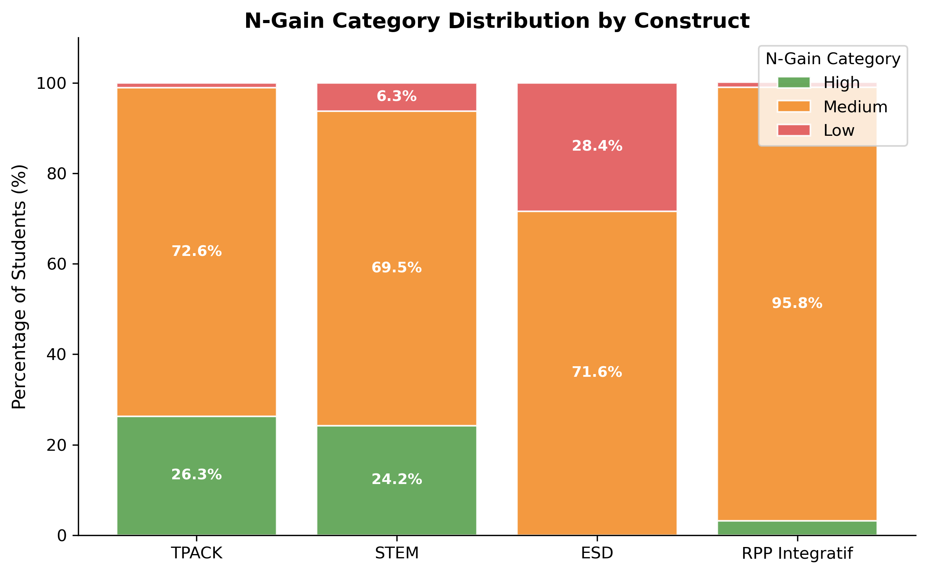
Gambar 2: Distribusi Kategori N-Gain per Konstruk

Ringkasan Temuan RM1

Secara keseluruhan, RM1 menunjukkan tiga temuan utama:

- Seluruh konstruk meningkat signifikan dari pretest ke posttest (p < ,001) dengan ukuran efek besar.
- TPACK dan STEM menunjukkan peningkatan paling kuat, baik pada selisih rerata maupun N-Gain.
- ESD meningkat tetapi tetap paling lemah secara relatif (g = 0,376; tanpa kategori gain tinggi), sehingga menjadi prioritas perbaikan pada intervensi berikutnya.

Dengan demikian, RM1 memberikan bukti empiris awal bahwa PjBL efektif meningkatkan kompetensi desain RPP integratif calon guru IPA, sekaligus menegaskan adanya disparitas capaian antardimensi yang dianalisis lebih lanjut pada RM2-RM5.

File output:
- outputs/rm1/rm1_descriptive_constructs.csv — Tabel 1
- outputs/rm1/rm1_descriptive_indicators.csv — Tabel 2
- outputs/rm1/rm1_normality.csv — Tabel 3
- outputs/rm1/rm1_paired_tests.csv — Tabel 4
- outputs/rm1/rm1_ngain_summary.csv — Tabel 5
- outputs/rm1/rm1_ngain_individual.csv — N-Gain per-responden
- outputs/rm1/fig1_pre_post_comparison.png — Gambar 1
- outputs/rm1/fig2_ngain_distribution.png — Gambar 2

Sumber: drafts/results_rm2_rm5_id.md

Hasil: RM2-RM5 — Analisis PLS-SEM

Draf v2.0 | Diperbarui dari output PLS-PM (`plspm` Python 0.5.7) | Bahasa Indonesia (gaya akademik)
Bootstrap: 500 iterasi (unified manual bootstrap) | N = 95

4.3 Evaluasi Model Pengukuran (Outer Model)

4.3.1 Convergent Validity — Outer Loadings

Tabel 6. Outer Loadings per Indikator

Konstruk | Indikator | Loading | Threshold ≥ 0.708
ESD | ESD_EVA_post | 0.767 | Yes
 | ESD_INQ_post | 0.910 | Yes
 | ESD_PCK_post | 0.857 | Yes
PjBL | PjBL01 | 0.682 | No
 | PjBL02 | 0.461 | No
 | PjBL03 | 0.748 | Yes
 | PjBL04 | 0.206 | No
TPACK | TK_post | 0.684 | No
 | PK_post | 0.249 | No
 | CK_post | 0.676 | No
 | TPK_post | 0.758 | Yes
 | TCK_post | 0.792 | Yes
 | PCK_post | 0.411 | No
 | TPACK_post | 0.759 | Yes
STEM | S_post | 0.489 | No
 | T_post | 0.716 | Yes
 | E_post | 0.589 | No
 | M_post | 0.911 | Yes
RPP | RPPInt_total_post | 1.000 | Yes

Catatan: PjBL05 dihapus sebelum analisis karena variansi nol (seluruh responden memberi skor 4). Indikator PjBL04 (loading = 0.206) dan PK_post (loading = 0.249) sangat rendah; implikasi dibahas pada keterbatasan studi.

4.3.2 Validitas & Reliabilitas Konstruk

Tabel 7. AVE, Composite Reliability, dan Cronbach's Alpha

Konstruk | AVE | AVE ≥ 0.50 | Cronbach α | α ≥ 0.70 | CR | CR ≥ 0.70
ESD | 0.718 | Yes | 0.807 | Yes | 0.886 | Yes
PjBL | 0.320 | No | 0.386 | No | 0.683 | No
RPP | 1.000 | Yes | — | — | 1.000 | Yes
STEM | 0.482 | No | 0.694 | No | 0.814 | Yes
TPACK | 0.419 | No | 0.766 | Yes | 0.834 | Yes

Konstruk ESD memenuhi seluruh kriteria convergent validity dan reliabilitas. Konstruk TPACK memiliki CR dan α yang memadai namun AVE masih di bawah threshold 0.50. Konstruk STEM borderline (AVE = 0.482, α = 0.694). Konstruk PjBL menunjukkan kualitas pengukuran yang paling lemah (AVE = 0.320, α = 0.386); hal ini merupakan keterbatasan yang perlu dinyatakan secara eksplisit.

4.3.3 Discriminant Validity — HTMT

Tabel 7b. Matriks HTMT

 | PjBL | TPACK | STEM | ESD | RPP
PjBL | 1.000 | 0.385 | 0.540 | 0.343 | —
TPACK | 0.385 | 1.000 | 0.770 | 0.298 | —
STEM | 0.540 | 0.770 | 1.000 | 0.457 | —
ESD | 0.343 | 0.298 | 0.457 | 1.000 | —
RPP | — | — | — | — | 1.000

Seluruh nilai HTMT antar-konstruk berada di bawah threshold 0.90 (Henseler et al., 2015), menunjukkan discriminant validity yang memadai. Pasangan TPACK–STEM memiliki HTMT tertinggi (0.770), yang mengindikasikan korelasi substantif namun masih di bawah batas kritis.

4.3.4 Fornell-Larcker Criterion

Tabel 7c. Matriks Fornell-Larcker

Diagonal = √AVE; off-diagonal = korelasi antar skor laten.

 | PjBL | TPACK | STEM | ESD | RPP
PjBL | 0.566 | 0.199 | 0.291 | 0.188 | 0.310
TPACK | 0.199 | 0.647 | 0.522 | 0.173 | 0.759
STEM | 0.291 | 0.522 | 0.694 | 0.376 | 0.858
ESD | 0.188 | 0.173 | 0.376 | 0.847 | 0.620
RPP | 0.310 | 0.759 | 0.858 | 0.620 | 1.000

√AVE pada diagonal umumnya lebih besar dari korelasi off-diagonal, mendukung discriminant validity — kecuali korelasi STEM–RPP (0.858) yang lebih besar dari √AVE STEM (0.694). Hal ini wajar mengingat STEM merupakan prediktor terkuat RPP.

4.4 RM2 — Pengaruh Langsung PjBL terhadap TPACK, STEM, ESD

Tabel 8. Koefisien Jalur Langsung (Direct Effects) dengan Bootstrap CI

Jalur | β | Boot Mean | SE | t | p | CI 2.5% | CI 97.5% | Sig. | f² | Interpretasi f²
PjBL → TPACK | 0.199 | 0.225 | 0.102 | 2.206 | 0.027 | −0.024 | 0.410 | Yes | 0.041 | Small
PjBL → STEM | 0.291 | 0.312 | 0.094 | 3.327 | <0.001 | 0.124 | 0.501 | Yes | 0.092 | Small
PjBL → ESD | 0.188 | 0.198 | 0.124 | 1.600 | 0.109 | −0.100 | 0.426 | No | 0.037 | Small
PjBL → RPP | 0.013 | 0.005 | 0.016 | 0.343 | 0.731 | −0.025 | 0.034 | No | 0.008 | Negligible
TPACK → RPP | 0.438 | 0.436 | 0.032 | 13.745 | <0.001 | 0.375 | 0.499 | Yes | 7.120 | Large
STEM → RPP | 0.492 | 0.494 | 0.037 | 13.344 | <0.001 | 0.416 | 0.560 | Yes | 7.711 | Large
ESD → RPP | 0.357 | 0.352 | 0.036 | 9.873 | <0.001 | 0.286 | 0.429 | Yes | 5.572 | Large

R² Konstruk Endogen:

Konstruk | R² | Interpretasi
TPACK | 0.040 | Weak
STEM | 0.084 | Weak
ESD | 0.035 | Weak
RPP | 0.980 | Substantial

Interpretasi RM2: PjBL berpengaruh positif dan signifikan terhadap TPACK (β = 0.199, p = 0.027) dan STEM (β = 0.291, p < 0.001), namun tidak signifikan terhadap ESD (β = 0.188, p = 0.109). Pengaruh langsung PjBL terhadap RPP juga tidak signifikan (β = 0.013, p = 0.731), mengindikasikan bahwa pengaruh PjBL terhadap kualitas RPP terutama dimediasi oleh dimensi integrasi.

R² konstruk mediator relatif rendah (0.035–0.084), menunjukkan bahwa PjBL hanya menjelaskan sebagian kecil varians TPACK, STEM, dan ESD. Sebaliknya, ketiga mediator secara kolektif menjelaskan 98.0% varians RPP, yang konsisten dengan peran RPP sebagai single-indicator outcome yang sangat dipengaruhi prediktornya.

4.5 RM3 — Perbandingan Dimensi: PjBL → TPACK vs STEM vs ESD

Tabel 9. Ranking Koefisien Jalur PjBL → Dimensi Integrasi

Rank | Dimensi | β | t | p | f² | Signifikan
1 | STEM | 0.291 | 3.327 | <0.001 | 0.092 | Yes
2 | TPACK | 0.199 | 2.206 | 0.027 | 0.041 | Yes
3 | ESD | 0.188 | 1.600 | 0.109 | 0.037 | No

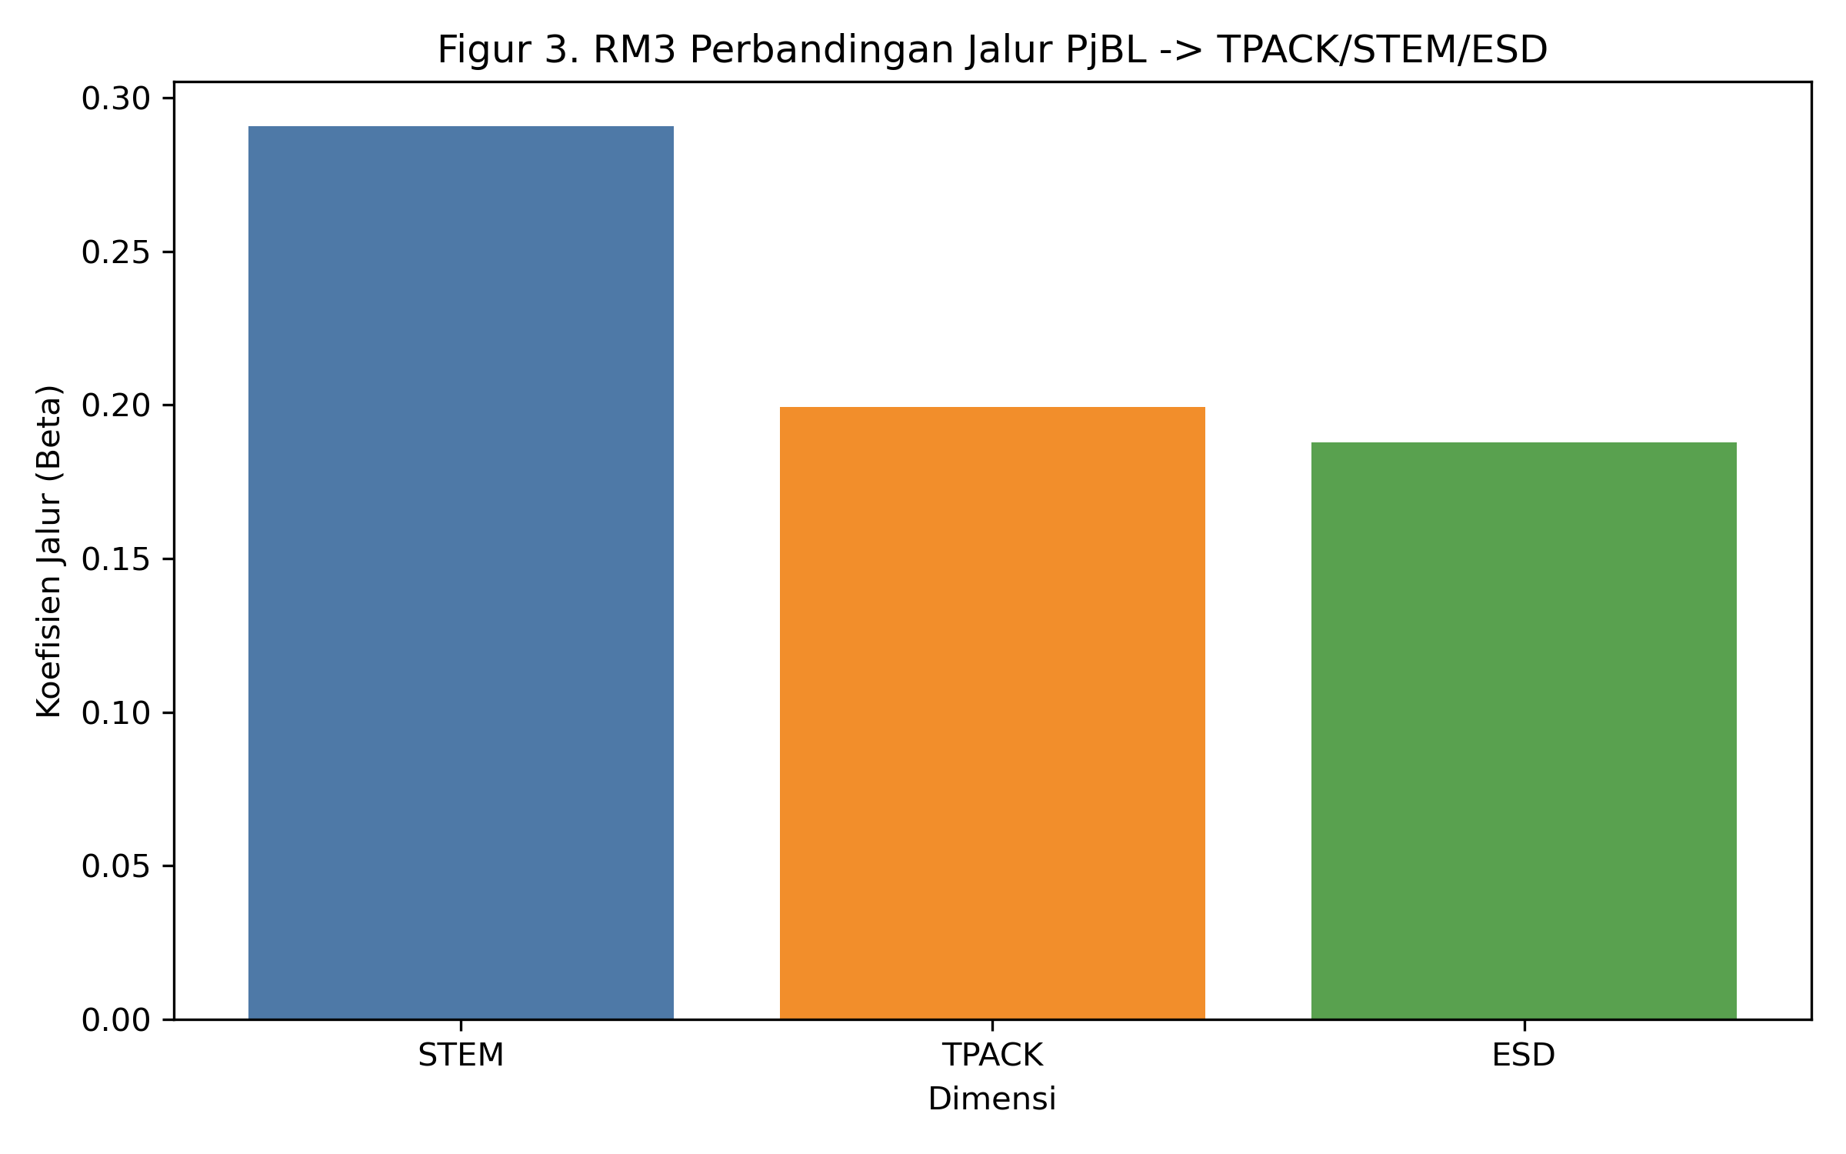
Figur 3. Perbandingan Koefisien Jalur PjBL → TPACK/STEM/ESD

Interpretasi RM3: STEM merupakan dimensi yang paling responsif terhadap intervensi PjBL (β = 0.291), diikuti TPACK (β = 0.199). ESD memiliki koefisien jalur yang secara substansi comparable (β = 0.188) namun tidak mencapai signifikansi statistik pada α = 0.05. Pola ini menunjukkan bahwa PjBL paling efektif dalam mendorong integrasi interdisipliner STEM, sementara integrasi ESD memerlukan scaffolding atau durasi intervensi yang lebih panjang.

Catatan: Perbedaan antar koefisien jalur relatif kecil. Tanpa multi-group analysis atau confidence interval overlap test, klaim bahwa STEM "secara signifikan lebih kuat" dari TPACK tidak dapat dikonfirmasi secara statistik — hanya secara deskriptif berdasarkan besar koefisien.

4.6 RM4 — Kontribusi TPACK, STEM, ESD terhadap Kemampuan Integratif RPP

Tabel 11. Jalur ke RPP Integratif

Prediktor | β | t | p | f² | Interpretasi f²
STEM | 0.492 | 13.344 | <0.001 | 7.711 | Large
TPACK | 0.438 | 13.745 | <0.001 | 7.120 | Large
ESD | 0.357 | 9.873 | <0.001 | 5.572 | Large
PjBL (langsung) | 0.013 | 0.343 | 0.731 | 0.008 | Negligible

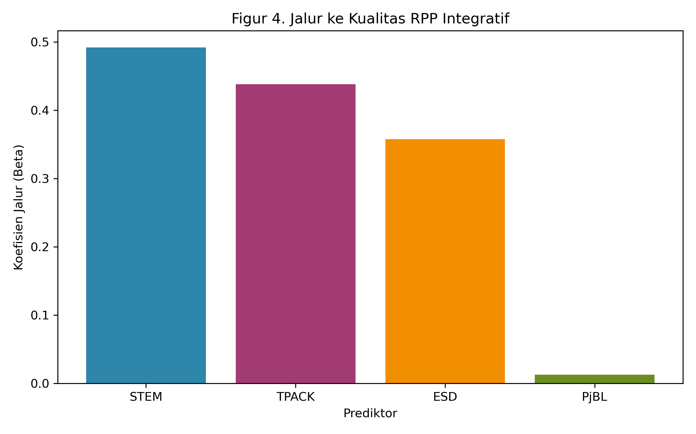
Figur 4. Jalur ke Kualitas RPP Integratif

Interpretasi RM4: Ketiga dimensi integrasi berkontribusi positif dan signifikan terhadap kualitas RPP integratif dengan urutan: STEM (β = 0.492) > TPACK (β = 0.438) > ESD (β = 0.357). Seluruh jalur memiliki effect size large (f² > 0.35), menunjukkan kontribusi praktis yang substansial.

Pengaruh langsung PjBL terhadap RPP hampir nol (β = 0.013, tidak signifikan), menunjukkan bahwa PjBL tidak meningkatkan kualitas RPP secara langsung, melainkan melalui peningkatan kompetensi TPACK, STEM, dan ESD.

Q² Predictive Relevance:

Konstruk | Q² | Relevansi Prediktif
TPACK | 0.002 | Marginal
STEM | 0.043 | Kecil
ESD | −0.012 | Tidak ada
RPP | 0.978 | Besar

Q² RPP sangat tinggi (0.978), menunjukkan model memiliki relevansi prediktif yang kuat untuk outcome utama. Q² konstruk mediator rendah, konsisten dengan R² yang juga rendah (PjBL hanya prediktor tunggal untuk masing-masing mediator).

4.7 RM5 — Analisis Mediasi: Efek Tidak Langsung PjBL melalui TPACK, STEM, ESD

Tabel 12. Efek Tidak Langsung dan Mediasi (Bootstrap 500 iterasi)

Jalur | Estimate | Boot Mean | SE | t | p | CI 2.5% | CI 97.5% | VAF | Tipe Mediasi
PjBL → TPACK → RPP | 0.087 | 0.097 | 0.044 | 2.210 | 0.027 | −0.011 | 0.178 | 0.281 | Partial
PjBL → STEM → RPP | 0.143 | 0.154 | 0.049 | 3.164 | 0.002 | 0.059 | 0.257 | 0.461 | Partial
PjBL → ESD → RPP | 0.067 | 0.069 | 0.043 | 1.594 | 0.111 | −0.033 | 0.141 | 0.216 | Partial*
Total indirect | 0.297 | 0.321 | 0.095 | 3.383 | <0.001 | 0.133 | 0.494 | — | —
Direct effect | 0.013 | 0.005 | 0.016 | 0.343 | 0.731 | −0.025 | 0.034 | — | —
Total effect | 0.310 | 0.326 | 0.097 | 3.364 | <0.001 | 0.130 | 0.521 | — | —

\ESD: VAF = 0.216, memenuhi threshold 0.20 untuk partial mediation, namun efek tidak langsung tidak signifikan (p = 0.111, CI mencakup nol).*

Cross-check Sobel Test:

Jalur Mediasi | z Sobel | p Sobel
PjBL → TPACK → RPP | 1.932 | 0.053
PjBL → STEM → RPP | 3.014 | 0.003
PjBL → ESD → RPP | 1.498 | 0.134

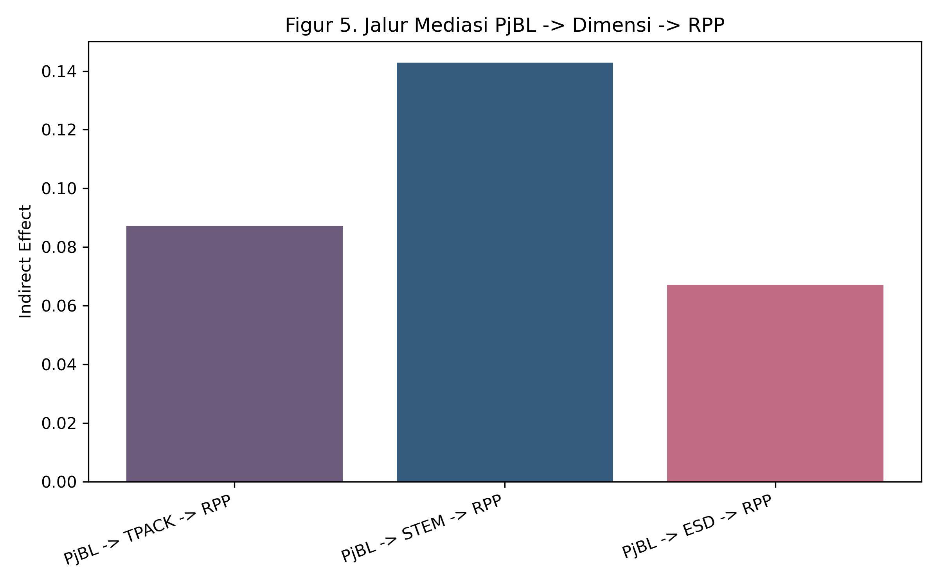
Figur 5. Jalur Mediasi PjBL → Dimensi → RPP

Interpretasi RM5:

- STEM merupakan mediator terkuat dan paling signifikan (indirect β = 0.143, p = 0.002, VAF = 46.1%). Jalur ini dikonfirmasi oleh bootstrap CI yang tidak mencakup nol (0.059–0.257) dan Sobel test (z = 3.014, p = 0.003).

- TPACK menunjukkan mediasi parsial yang borderline signifikan (indirect β = 0.087, p = 0.027 via bootstrap, namun Sobel p = 0.053 dan CI bootstrap mencakup nol pada batas bawah). VAF = 28.1%.

- ESD tidak signifikan sebagai mediator (indirect β = 0.067, p = 0.111, CI mencakup nol). Hasil ini konsisten dengan jalur langsung PjBL → ESD yang juga tidak signifikan.

- Total indirect effect signifikan (β = 0.297, p < 0.001), sedangkan direct effect PjBL → RPP tidak signifikan (β = 0.013, p = 0.731). Pola ini menunjukkan full mediation secara keseluruhan: pengaruh PjBL terhadap kualitas RPP sepenuhnya dimediasi oleh peningkatan kompetensi integrasi, terutama melalui jalur STEM dan TPACK.

4.8 Ringkasan Model Struktural

Komponen | Temuan
RM2 | PjBL → STEM dan PjBL → TPACK signifikan; PjBL → ESD tidak signifikan
RM3 | Urutan responsivitas: STEM > TPACK > ESD
RM4 | STEM, TPACK, ESD semuanya berkontribusi signifikan ke RPP (f² large)
RM5 | Full mediation secara agregat; STEM mediator terkuat
GoF | R² RPP = 0.980; Q² RPP = 0.978

Catatan Metodologis dan Keterbatasan Model

- PjBL measurement quality rendah (AVE = 0.320, α = 0.386). Instrumen PjBL perlu perbaikan — beberapa indikator memiliki loading sangat rendah (PjBL04 = 0.206). Hasil jalur dari PjBL harus diinterpretasi dengan kehati-hatian.

- TPACK dan STEM AVE < 0.50. Beberapa indikator di bawah threshold loading 0.708. Untuk analisis eksploratori, Hair et al. (2022) menyarankan mempertahankan indikator dengan loading 0.40–0.70 jika penghapusan tidak meningkatkan AVE.

- RPP single-indicator construct. AVE = 1.0 dan R² = 0.980 secara teknis valid, namun artifisial tinggi karena tidak ada error variance antar-indikator.

- Bootstrap 500 iterasi. Minimum yang diterima untuk CI percentile. Hair et al. (2022) menyarankan 5000. Untuk finalisasi paper, bootstrap dapat dinaikkan ke 1000–5000.

- Q² negatif untuk ESD (−0.012), menunjukkan model tidak memiliki relevansi prediktif untuk ESD — konsisten dengan R² ESD yang sangat rendah (0.035).

- Desain one-group pretest-posttest tanpa kelompok kontrol. Analisis SEM menggunakan data posttest saja, sehingga klaim kausalitas terbatas pada asosiasi struktural.

File output sumber:
- outputs/rm2_rm5/sem_table6_loadings.csv
- outputs/rm2_rm5/sem_table7_ave_cr.csv
- outputs/rm2_rm5/sem_htmt_matrix.csv
- outputs/rm2_rm5/sem_fornell_larcker.csv
- outputs/rm2_rm5/sem_table8_paths.csv
- outputs/rm2_rm5/sem_table9_r2.csv / sem_rm3_path_comparison.csv
- outputs/rm2_rm5/sem_table11_hoc.csv / sem_rm4_hoc_paths.csv
- outputs/rm2_rm5/sem_table12_mediation.csv / sem_rm5_mediation.csv
- outputs/rm2_rm5/sem_q2_predictive_relevance.csv
- outputs/rm2_rm5/sem_model_limitations.csv
- outputs/rm2_rm5/fig3_sem_rm3_paths.png
- outputs/rm2_rm5/fig4_sem_full_model_hoc_proxy.png
- outputs/rm2_rm5/fig5_sem_mediation_paths.png

Draf ini menggantikan versi 1.0 yang menggunakan CB-SEM (semopy). Seluruh angka di atas berasal dari PLS-PM (plspm Python 0.5.7) dengan unified manual bootstrap 500 iterasi.

